GUIDA ACQUISTO BUONI MENSA DAL PORTALE DEL CONTRIBUENTE
Per effettuare l’acquisto dei buoni bisogna accedere al sito istituzionale del Comune di Ghiffa all’indirizzo https://www.comune.ghiffa.vb.it/it-it/home cliccando sul pulsante “PORTALE DEL CONTRIBUENTE”
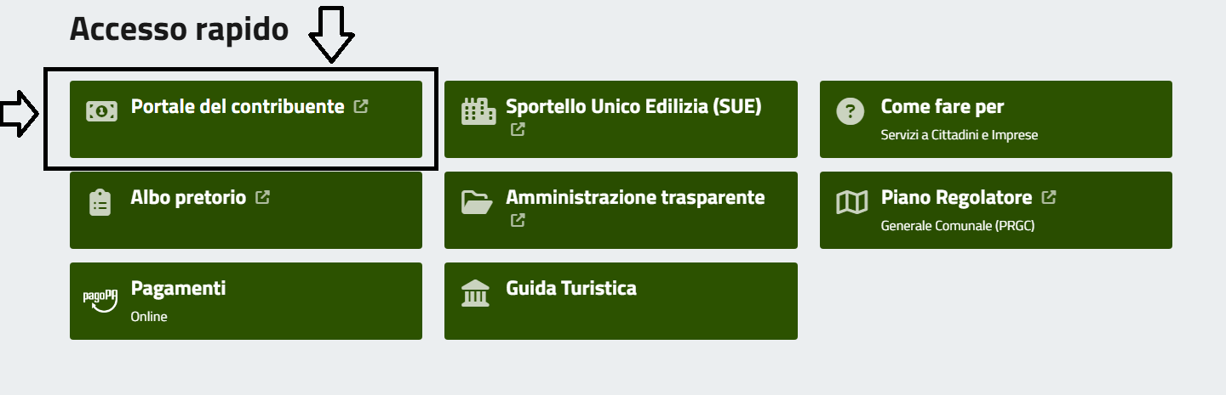

Da qui si accede alla pagina “PORTALE DEL CONTRIBUENTE” dove in alto a destra si seleziona “Accedi all’Area Personale” e successivamente si può accedere tramite SPID O CIE.
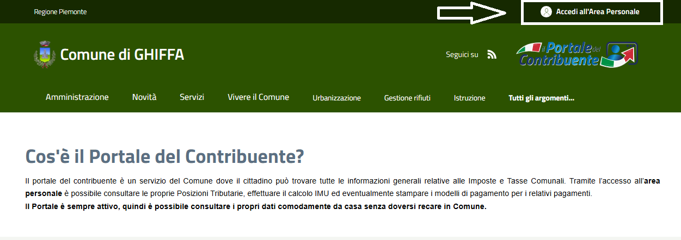
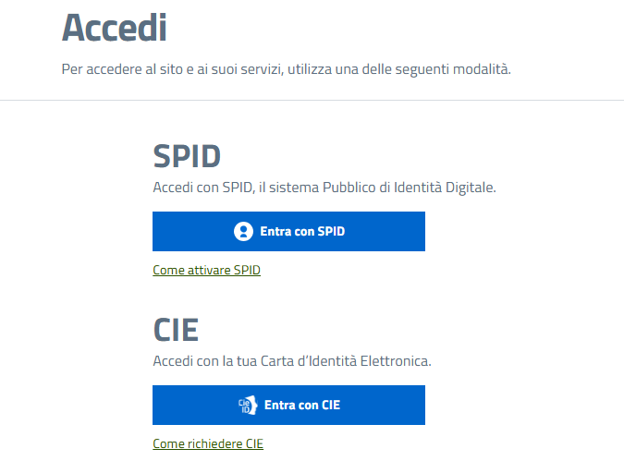
Una volta effettuato l’accesso verrete posizionati in automatico sulla sezione IMPOSTE E TASSE COMUNALI e dovrete scegliere CONSULTAZIONE POSIZIONI. Per accedere alla sezione dedicata all’acquisto dei Buoni Mensa dovrete selezionare la voce PORTAFOGLIO BUONI MENSA. 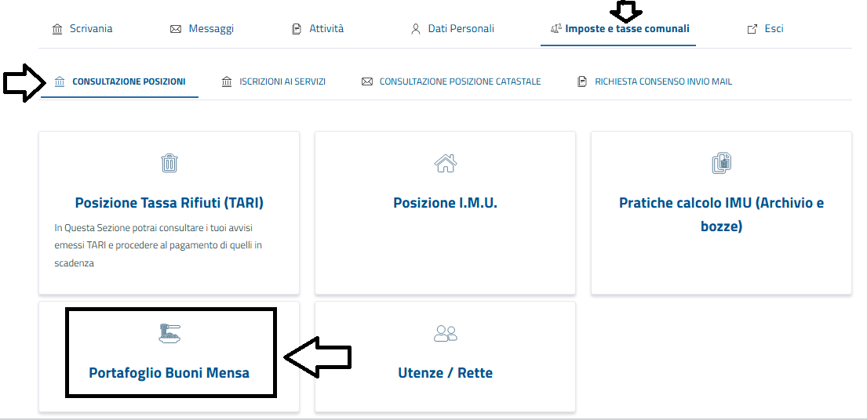

L’accesso al Portale per l’acquisto dei Buoni Mensa potrà essere effettuato da entrambi i genitori, se in fase di iscrizione avete indicato i dati di entrambi.
Cliccando su Portafoglio Buoni Mensa potrete visualizzare la situazione debitoria per i relativi figli a carico, per l’annualità corrente, visualizzando l’importo versato, consumato e differenza.
Se desiderate spostarvi di annualità e consultare così l’annualità precedente, dovrete cliccare sul pulsante CAMBIO ANNO SCOLASTICO e selezionare dal menù a tendina l’annualità desiderata.
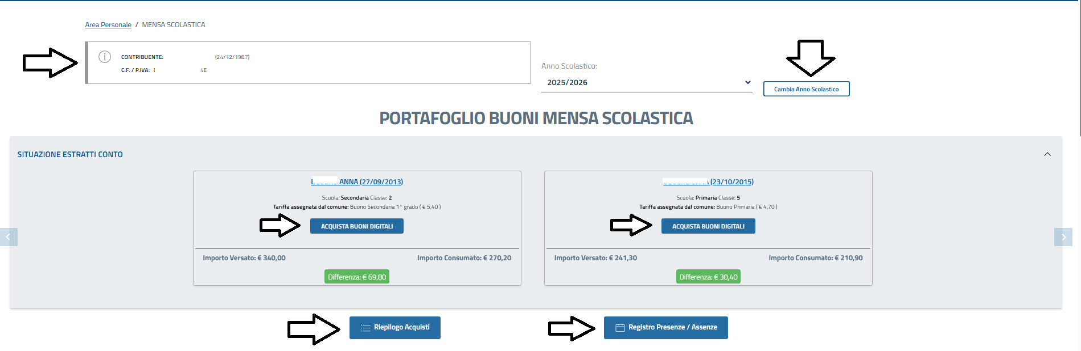

Per poter procedere con l’acquisto di buoni dovete cliccare sul pulsante ACQUISTA BUONI DIGITALI. Si aprirà così una finestra da cui si dovrà scegliere, il
il numero dei buoni che si intende acquistare scegliendo tra le varie voci disponibili.
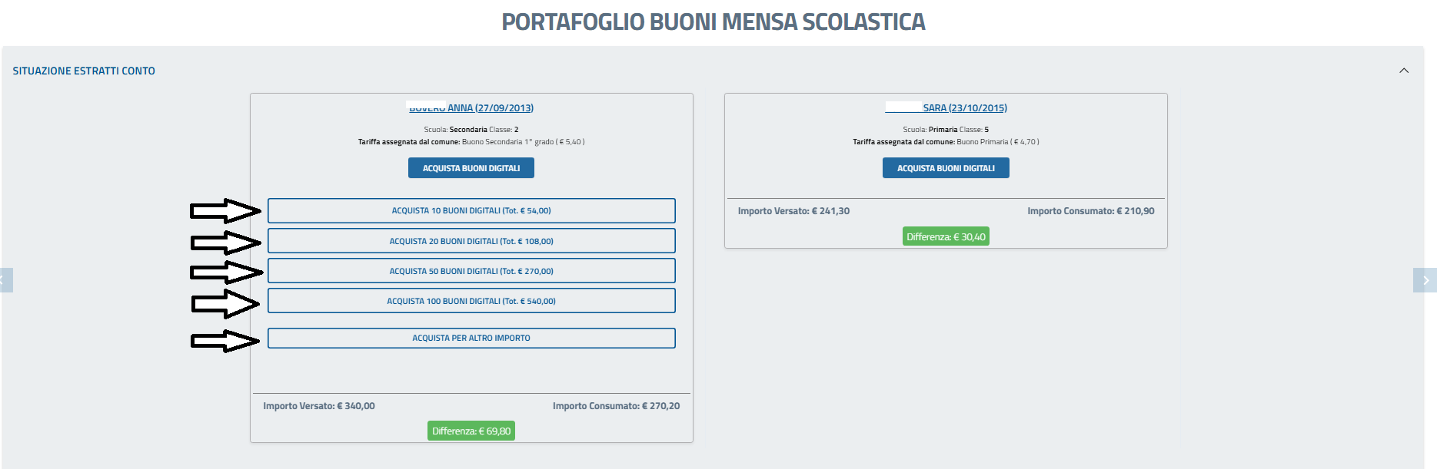
Una volta selezionato il blocchetto dei buoni verrà inserito in automatico nel carrello.
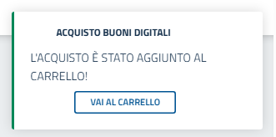
Cliccando su VAI AL CARRELLO si aprirà sulla destra il riepilogo dei buoni aggiunti al carrello. 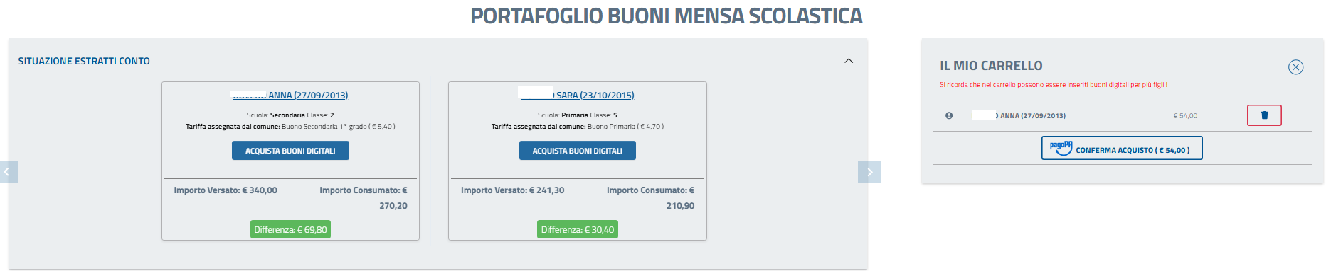
Se desiderate procedere con l’acquisto dei buoni anche per gli altri figli occorrerà cliccare su ACQUISTA BUONI DIGITALI ed aggiungerli al carrello.
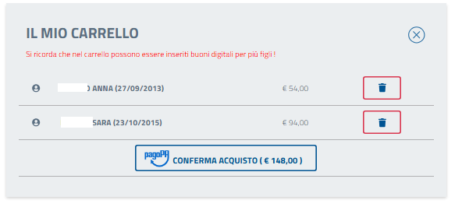
Il programma calcolerà il totale complessivo da pagare. Cliccare su CONFERMA ACQUISTO per procedere con la creazione dello iuv per il pagamento.

Il programma genera in automatico i dati per il pagamento che, in caso di errore, può ancora essere annullato cliccando sul cestino.
Per confermare il pagamento occorrerà cliccare sulla voce ‘Paga con PagoPa’. 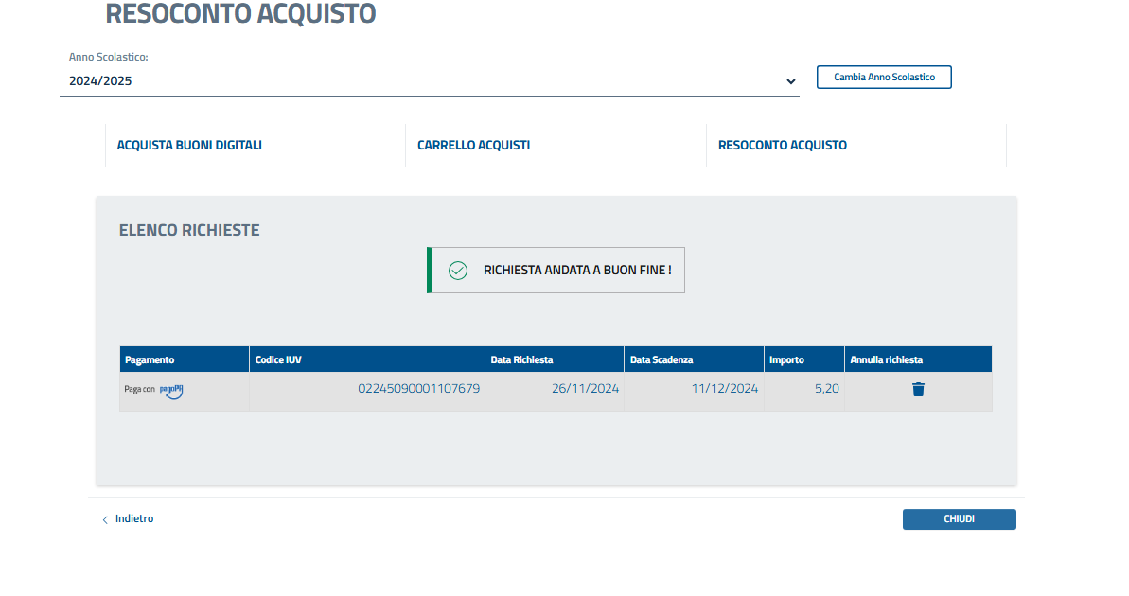
Nel passaggio successivo si può decidere se proseguire con il pagamento on line oppure scaricare l’avviso di pagamento in pdf per la stampa o il salvataggio su smartphone o altro dispositivo. In questo secondo caso si può procedere al pagamento attraverso i canali tradizionali (banca/posta/tabaccheria).
Sia se si effettua il pagamento on line, sia se si procede attraverso i canali tradizionali, il sistema prevede dei costi di commissione NON IMPUTABILI AL COMUNE.
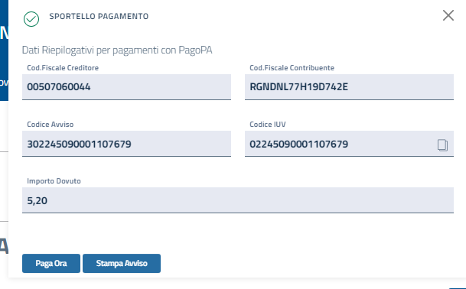
Se si scegliere di pagare online e quindi di cliccare su PAGA ORA verrete riportati sulla pagina di PAGOPA SPA che permette di effettuare il pagamento. Vi verrà chiesto di indicare l’indirizzo mail su cui riceverete l’esito dell’avvenuto pagamento. 
Tramite il pagamento online potrete scegliere tra diversi canali. Al termine del pagamento, il sistema restituisce la conferma tramite mail.
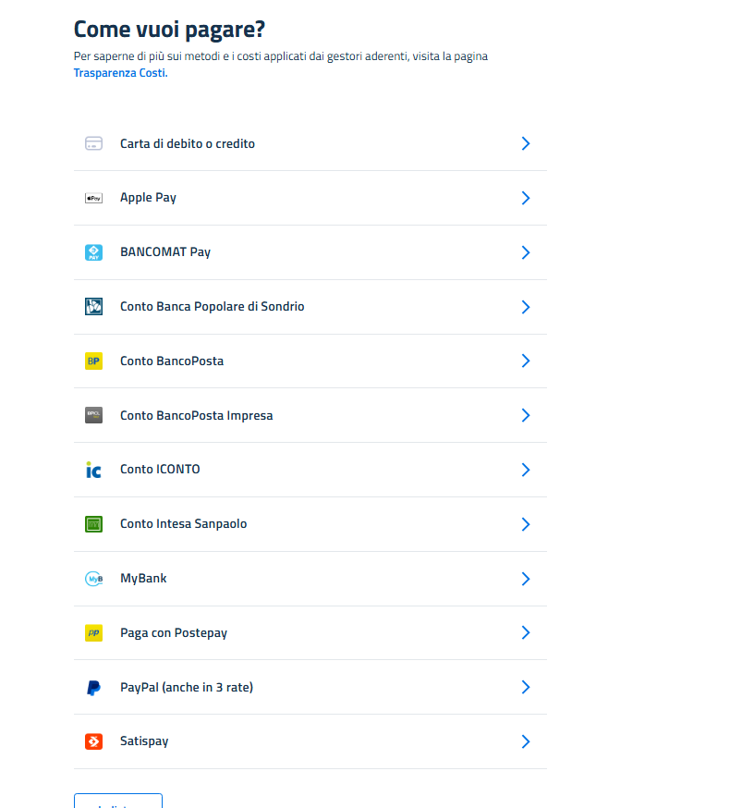
Dalla sezione RIEPILOGO ACQUISTI si possono visualizzare l’elenco dei versamenti effettuati. In alto si può filtrare in base al periodo desiderato e cliccando su CERCA verrà visualizzata una tabella riepilogativa dei versamenti per tutti i figli a carico per il periodo selezionato.
Avete inoltre la possibilità di scaricare in autonomia il riepilogo dei versamenti per la dichiarazione del 730 cliccando sul pulsante RIEPILOGO ACQUISTI CONTABILIZZATI SU PDF.

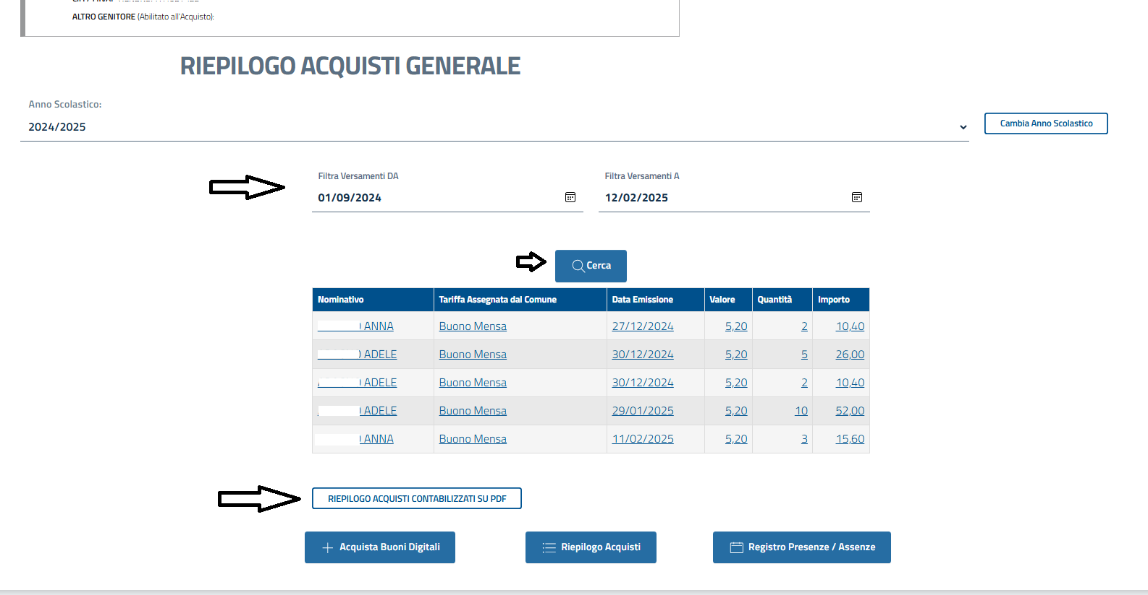
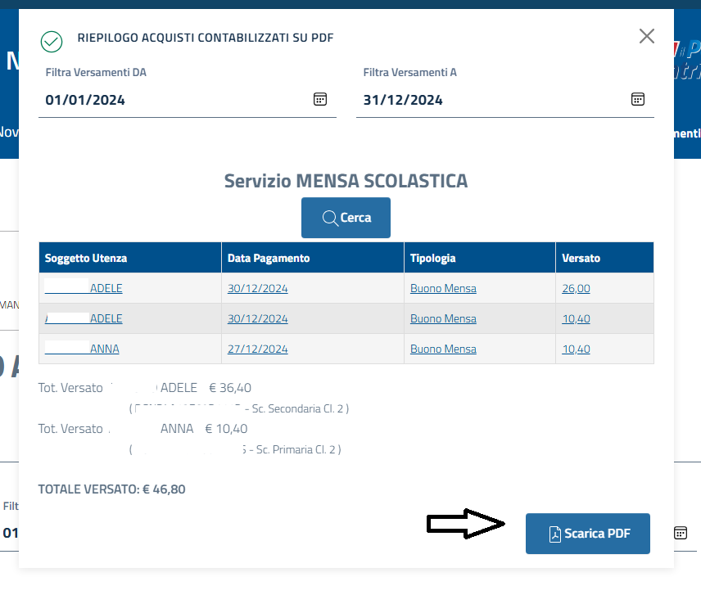
Verrà aperta una videata con il riepilogo dei versamenti ed il totale versato per ogni figlio.
Cliccando su SCARICA PDF verrà scaricata la dichiarazione.

Esempio dichiarazione che potrete scaricare in autonomia.
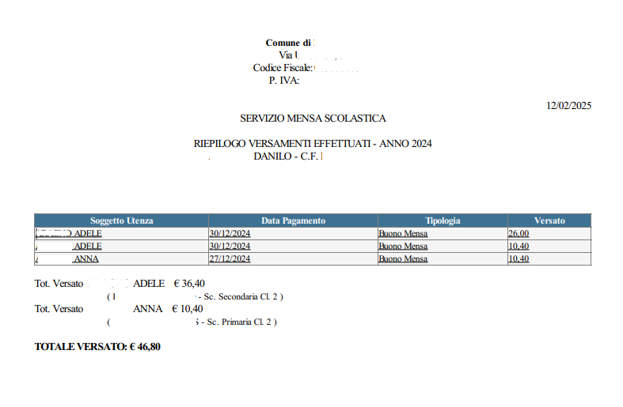

Infine dalla sezione REGISTRO PRESENZE/ASSENZE si possono visualizzare le presenze per ogni figlio a carico. In alto troverete le due frecce <> per spostarsi da un mese all’altro.
(Solo per i Comuni che hanno attivo il Registro Assenze da parte del genitore -> cliccando sul giorno si può inserire l’assenza. Tale operazione dev’essere effettuata entro le ore 09:00 come stabilito dall’ente).


